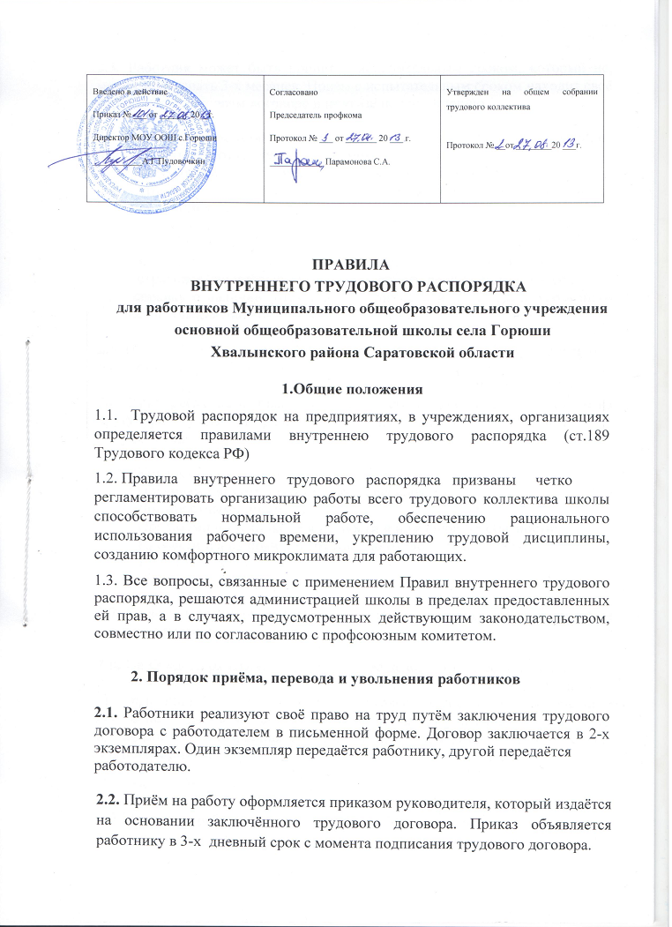
2.3. Работник может быть принят с испытательным сроком, который не, может превышать 3-х месяцев. Приём с испытательным сроком находит своё отражение в трудовом договоре и приказе по учреждению.
2.4. При приёме на работу (заключении трудового договора) поступающие на работу предъявляют следующие документы :
- паспорт или иной документ, удостоверяющий личность;
- трудовую книжку (кроме поступающих на работу в первый раз или по, совместительству);
- документы воинского учёта;
- документ об образовании;
- медицинские документы, предусмотренные законодательством;
- страховое свидетельство государственного пенсионного страхования;
- справку о наличии (отсутствии) судимости и (или) факта уголовного преследования либо о прекращении уголовного преследования.

2.5. При приёме на работу по совместительству работник обязан предъявить
паспорт и диплом об образовании.

2.6. При приёме работника или переводе его в установленном порядке на другую работу администрация обязана ознакомить его со следующими
документами:
- Уставом учреждения;
- Коллективным договором;
- Правилами внутреннего трудового распорядка;
- Должностными инструкциями;
- Приказами по технике безопасности и пожарной безопасности;
- Провести первичный инструктаж по охране труда с записью в " Журнал первичного инструктажа по охране труда и технике безопасности".
2.7. На всех работников, проработавших свыше пяти дней, ведутся трудовые книжки в установленном порядке.
2.8. На каждого работника ведётся личное дело, которое состоит из личного листа по учёту кадров, автобиографии, копии документа об образовании, квалификации, профессиональной подготовке, медицинского заключения о состоянии здоровья, выписок из приказа о назначении, переводе, поощрениях и увольнениях. Кроме того, на каждого работника ведётся учётная карточка Т-2.
Личные дела и карточка Т-2 хранятся в школе.
2.9. Перевод работников на другую работу производится только с их согласия кроме случаев, когда закон допускает временный перевод без согласия работника. Допускается временный перевод работника на срок до одного месяца для замещения отсутствующего работника. Продолжительность перевода не может превышать одного месяца в течение календарного года.
2.10. Прекращение трудового договора может иметь место только по основаниям, предусмотренным законодательством.

2.11. В связи с изменениями в организации работы образовательного учреждения и организации труда в образовательном учреждении (изменения количество классов, учебного плана, режима работы образовательного учреждения, введение новых форм обучения и воспитания, экспериментальная работа допускается при продолжении работы в той же должности, специальности, квалификации изменение существенных условий труда работника: системы и размера оплаты труда, льгот, режима работы, изменение объёма учебной нагрузки , в том числе установления или отмены неполного рабочего времени, установление или отмена дополнительных
видов работ (классного руководства, заведование кабинетом, мастерскими и т. д.), совмещение профессий и т. д. Работник должен быть поставлен в известность об изменении существенных условий его труда не позднее, чем за два месяца. Если прежние существенные условия труда не могут быть сохранены, а работник не согласен на продолжение работы в новых условиях, то трудовой договор прекращается по пункту 7 ст.77 ТК РФ.

2.12. Увольнение в связи с сокращением штата или численности работников допускается при условии невозможности перевода увольняемого работника, с его согласия на другую работу, при условии письменного предупреждения за 2 месяца. Увольнение по сокращению штата проводится руководителем учреждения с учётом мотивированного мнения профсоюзного комитета по ст. 81 ТК РФ.
В день увольнения администрация школы производит с увольняемым работником полный денежный расчёт и выдаёт надлежащим образом оформленную трудовую книжку, а также документ о прохождении аттестации.

З.Обязанности работников
3.1 а) работать честно и добросовестно, строго выполнять учебный режим, требования Устава школы и Правил внутреннего трудового распорядка, соблюдать дисциплину труда: вовремя приходить на работу, соблюдать установленную продолжительность рабочего времени, своевременно и точно выполнять распоряжение администрации ;
б) систематически, не реже 1 раза в 3 года , повышать свою профессиональную квалификацию;

в) быть примером в проведении и выполнении морального долга как в образовательном учреждении , так и вне образовательного учреждения ;

г) полностью соблюдать требования по ТБ, пожарной безопасности, предусмотренные соответствующими правилами и инструкциями ; обо всех случаях травматизма немедленно сообщать администрации ;

д) беречь общественную собственность и воспитывать у детей бережное отношение к государственному имуществу;

е) ежегодно в установленные сроки проходить медицинские осмотры, флюорографию.

3.2. Содержать рабочее место, мебель, оборудование и приспособления в исправленном и аккуратном состоянии, соблюдать чистоту в помещениях
школы.
3.3. Соблюдать установленный порядок хранения материальных ценностей и документов.
3.4. Беречь имущество школы, бережно использовать материалы, рационально расходовать электроэнергию, тепло, воду.
3.5. Своевременно заполнять и аккуратно вести установленную документацию.
3.6. Приходить на работу за 10 минут до начала своих уроков по расписанию.
3.7. Круг конкретных функциональных обязанностей, которые каждый работник выполняет по своей должности, специальности и квалификации, определяется должностными инструкциями, утверждёнными директором школы на основании квалификационных характеристик, квалификационных справочников и нормативных документов.
Учитель обязан:
3.8. Со звонком начать урок и со звонком его окончить, не допуская бесполезной траты учебного времени.
3.9. Иметь поурочные планы на каждый учебный час и каждое занятие , включая классные часы.
3.10. Независемо от расписания уроков присутствовать на всех мероприятиях, запланированных для учителей, воспитателей и учащихся.
3.11. К первому дню каждого учебного триместра иметь тематический план работы.
3.12. Безусловно выполнять распоряжения учебной части точно и в срок.
3.13. Выполнять все приказы директора школы безоговорочно, при несогласии с приказом обращаться в комиссию по трудовым спорам.
- Классный руководитель обязан в соответствие с расписанием и планом воспитательной работы раз в неделю проводить классные часы. Планы воспитательной работы составляются один раз в год.
- Классный руководитель занимается с классом воспитательной внеурочной работой, а также проводит периодически, но не менее четырёх раз за учебный год, классные родительские собрания.
- Классный руководитель обязан один раз в неделю проводить проверку выставления оценок в дневниках учащихся.
- Педагогическим и другим работникам школы запрещается:
--- изменять по своему усмотрению расписанию занятий и график работы;
--- отменять, удлинять или сокращать продолжительность уроков (занятий) и перерывов (перемен) между ними;
--- удалять учащегося с уроков;
--- курить в помещениях и на территории школы.
- Посторонним лицам разрешается присутствовать на уроках и занятиях с согласия учителей, воспитателей и разрешения директора школы. Вход в класс (группу) после начала урока (занятий) разрешается в исключительных случаях только директору школы и его заместителям.
Во время проведения уроков (занятий) не разрешается делать педагогическим работникам замечания по поводу их работы в присутствии учащихся.
- Администрация школы организует учёт явки на работу и уход с неё всех работников образовательного учреждения .
В случае неявки на работу по болезни работник обязан при наличии такой возможности известить администрацию как можно ранее, а также предоставить листок временной нетрудоспособности в первый день выхода на работу.
- В помещениях школы запрещается:
--- нахождение в верхней одежде и головных уборах;
--- громкий разговор и шум в коридорах во время занятий.

4.Основные права работников образования

Основные правила работников образования определены:

--- Трудовым кодексом РФ (ст. 21, 52, 53, 64, 82, 113, 142, 153, 171,173,174, 197, 220, 234, 254, 255, 256, 331, 333, 334, 335, 336, 338, 382, 399);
--- Законом РФ «Об образовании в Российской Федерации»
--- Типовым положением об общеобразовательном учреждении.

Педагогические работники имеют право:
4.1. Участвовать в управлении учреждением:
--- обсуждать Коллективный договор и Правила внутреннего трудового распорядка;
--- быть избранным в Совет учреждения;
--- работать и принимать решения на заседаниях педагогического совета;
--- принимать решение на общем собрании коллектива педагогического учреждения.
4.2. Защищать свою профессиональную честь и достоинство.
4.3. Свободно выбирать методику обучения и воспитания, учебные пособия и материалы, учебника, методы оценки знаний обучающихся.
4.4. Проходить аттестацию на добровольной основе на любую квалификационную категорию.
4.5. Работать по сокращённой 36 - часовой рабочей неделе; не реже одного раза в 10 лет при непрерывной педагогической работе использовать длительный до одного года отпуск с сохранением непрерывного стажа работы, должности и учебной нагрузки; пользоваться ежегодным отпуском в размере 56 календарных дней (воспитателям: пользоваться ежегодным отпуском в размере 42 календарных дней).
4.6. Повышать свою педагогическую квалификацию не реже одного раза в три года за счёт средств работодателя.
4.7. Подвергнуться дисциплинарному расследованию нарушений норм профессионального или Устава образовательного учреждения только по жалобе, поданной в письменной форме, копия которой должна быть передана
4.8. Получать социальные гарантии и льготы, установленные педагогическому работнику законодательством РФ, учредителем, а также Коллективным договором образовательного учреждения.

5.Обязанности администрации

Администрация образовательного учреждения обязана:
- Организовать труд педагогов и других работников школ так, чтобы каждый работал по своей специальности и квалификации, закрепить за каждым работником определённое рабочее место, своевременно знакомить с расписанием занятий и графиком работы, сообщать педагогическим работникам до ухода в отпуск их учебную нагрузку на следующий рабочий год.
5.2.Обеспечить здоровые и безопасные условия труда и учёбы, исправное состояние помещений, отопления, освещения, инвентаря и прочего оборудования, наличие необходимых в работе материалов.
5.3. Своевременно рассматривать предложения работников, направленные на улучшение деятельности школы, поддерживать лучших работников.
5.4. Совершенствовать организацию труда, обеспечивать выполнение действующих условий оплаты. Выдавать заработную плату два раза в месяц в установленные сроки.
5.5. Принимать меры по обеспечению учебной и трудовой дисциплины.
5.6. Соблюдать законодательство о труде, улучшать условия труда сотрудников и учащихся, обеспечивать надлежащее санитарно- техническое оборудование всех рабочих мест и мест отдыха, создавать условия труда, соответствующие правилам по охране труда, технике безопасности и санитарным правилам.
5.7. Постоянно контролировать знание и соблюдение работниками и учащимися всех требований и инструкций по технике безопасности, пожарной безопасности, санитарии и гигиене.
5.8. Принимать необходимые меры для профилактики травматизма, профессиональной и других заболеваний работников и учащихся.
5.9. Создать нормальные условия для хранения верхней одежды и другого
имущества работников и учащихся.
5.10. Своевременно предоставить отпуск всем работникам школы в соответствии с графиками, утверждёнными ежегодно до 15 декабря, компенсировать выходы на работу в установленный для данного работника выходной или праздничный день предоставлением другого дня отдыха или оплатой труда, предоставлять отгулы за дежурства во внерабочее время.
5.11. Обеспечивать систематическое повышение квалификации педагогическими и другими работниками школы.
5.12. Организовать горячее питание для учащихся, воспитанников и работников образовательного учреждения.
5.13. Осуществлять обязательное социальное страхование работников в порядке, установленном федеральным законом.

6.Основные права администрации.

Директор учреждения имеет право:
6.1.Заключать, расторгать и изменять трудовые договоры в соответствии с Трудовым кодексом РФ
6.2. Поощрять работников за добросовестный труд.
6.3. Требовать соблюдения Правил внутреннего трудового распорядка.
6.4. Представлять учреждение во всех инстанциях.
6.5. Распоряжаться имуществом и материальными ценностями.
6.6. Устанавливать штатное расписание в пределах выделенного фонда заработанной платы.
6.7. Устанавливать ставки заработной платы на основе Единой тарифной сетки и решения аттестации комиссии. Разрабатывать и утверждать с учётом мнения профсоюзного комитета "Положение о надбавках, доплатах и премиях".
6.8. Утверждать учебный план, расписание учебных занятий и графиков
работы.
6.9. Издавать приказы, инструкции и другие локальные акты, обязательные для выполнения всеми работниками учреждения. Перечень локальных актов, издаваемых с учётом мнения профсоюзного комитета, утверждён Коллективным договором.
6.10. Распределять учебную нагрузку на следующий учебный год, а также график отпусков с учётом мнения профсоюзного комитета.
6.11. Контролировать совместно со своими заместителями по учебно- воспитательной работе деятельностью учителей и воспитателей, в том числе путём посещения и разбора уроков и всех других видов воспитательных мероприятий.
6.12. Назначать классных руководителей, председателей методических объединений, секретаря педагогического совета.
6.13. Решать другие вопросы, не отнесённые к деятельности Учреждения, Совета учреждения, Попечительского совета.

7.Рабочее время и его использование

7.1. Установлена шестидневная рабочая неделя с одним выходным днём (в структурном подразделении детский сад установлена пятидневная рабочая неделя с двумя выходными днями). Продолжительность рабочего дня для руководящего, административно-хозяйственного персонала составлена из расчёта 40—часовой рабочей недели.
Графики работы утверждаются директором школы и предусматривают время начала и окончания работы, перерыв для отдыха и питания.
Графики объявляются работнику под расписку и вывешиваются на видном месте не позже чем за один месяц до их введения в действии.
7.2. Работа в установленные для работников графиками выходные дни запрещена и может иметь место лишь в случаях, предусмотренных законодательством.
Дежурства во внерабочее время допускаются в исключительных случаях не чаще одного раза в месяц с последующим представлением отгулов той же продолжительности, что и дежурство.
7.3. Учебную нагрузку педагогическим работникам на новый учебный год устанавливает директор школы по согласованию с профсоюзный комитетом до ухода работника в отпуск.
При этом:
а) у педагогических работников, как правил, должна сохраняться преемственность классов и объём учебной нагрузки;
в) неполная учебная нагрузка работника возможна только при его согласии, которое должно быть выражено в письменной форме;
в) объём учебной нагрузки у педагогических работников должен быть, как правило, стабильным на протяжении всего учебного года.
Изменение учебной нагрузки в течение учебного года возможно лишь в случаях, если изменилось количество классов или количество часов по учебному плану, учебной программе (ст. 66 Типового положения об образовательном учреждении)
7.4. Расписание занятий составляется администрацией школы, исходя из педагогической целесообразности, с учётом наиболее благоприятного режима труда и отдыха учащихся и воспитанников и максимальной экономии времени педагогических работников.
Педагогическим работникам, там, где это возможно, предусматривается один дополнительный выходной день в неделю для методической работы и повышения квалификации.
7.5.Администрация школы привлекает педагогических работников к дежурству по школе в рабочее время. Дежурный учитель обязан прибыть на дежурство за 30 мин. до начала первого урока и оставаться в школе после окончания занятий не более чем на 20 мин. График дежурства составляется на месяц и утверждается директором школы по согласованию с профсоюзным органом.
7.6. Время осенних, зимних и весенних каникул, а также время летних каникул, не совпадающее с очередным отпуском, является рабочим
временем педагогов. В эти периоды, а также в периоды отмены занятий в школе они могут привлекаться администрацией школы к педагогической,
организационной и методической работе в пределах времени, не превышающего их учебной нагрузки.
В каникулярное время учебно—вспомогательный и обслуживающий персонал привлекается к выполнению хозяйственных работ, не требующих специальных знаний, в пределах установленного им рабочего времени.
7.7. Собрания, заседания педагогического совета, занятия внутришкольных методических объединений, совещания не должны продолжаться, как правило, более двух часов, родительские собрания - полутора часов, собрания школьников - одного часа, занятия кружков, секций от 45 минут до полутора часов.

8. Поощрения за успехи в работе.

8.1. За образцовое выполнение трудовых обязанностей, новаторство в труде и другие достижения в работе применяются следующие поощрения:
--- объявление благодарности;
---выдача премии;
---награждение ценным подарком;
---награждение почётной грамотой;
---представление к званиям "Почётный работник общего образования", "Заслуженный учитель Российской Федерации", орденам и медалям Российской Федерации.
Поощрения применяются администрацией образовательного учреждения
Поощрение объявляются приказом директора и доводятся до сведения коллектива, запись о награждениях вносится в трудовую книжку работника.

9.Ответственность за нарушение трудовой дисциплины.

9.1. Неисполнение трудовой дисциплины, т.е. неисполнение или ненадлежащее исполнение по вине работника возложенных на него трудовых обязанностей влечёт за собой наложение дисциплинарного взыскания:
а) замечание,
б) выговор;
в) увольнение.

9.2.Наложение дисциплинарного взыскания производится администрацией в пределах предоставленных ей прав.
За каждое нарушение может быть наложено только одно дисциплинарное взыскание.
9.3. До применения взыскания от нарушителей трудовой дисциплины требуются объяснения в письменной форме. Отказ от дачи письменного объяснения либо устное объяснение не препятствует применения взыскания.
Дисциплинарное расследование нарушений педагогическим работником норм профессионального поведения и (или) Устава школы может быть проведено только по поступившей на него жалобе, поданной форме. Копия жалобы должна быть вручена педагогическому работнику. Ход дисциплинарного расследования и принятые по его результатам решения могут быть преданы гласности только с согласия заинтересованного работника за исключением случаев, предусмотренных законом (запрещение педагогической деятельности, защита интересов учащихся)
Взыскание применяется не позднее одного месяца со дня обнаружения трудовой дисциплины, не считая времени болезни и отпуска работника.
Взыскание не может быть применено позднее шести месяцев со дня нарушения трудовой дисциплины.
9.5. Взыскание объявляется приказом по школе. Приказ должен содержать указание на конкретное нарушение трудовой дисциплины, за которое налагается данное взыскание, молитвы применение взысканы. Приказ объявляется работнику под расписку в трёхдневный срок со дня подписания.
9.6. Если в течение года со дня применения дисциплинарного взыскания работник не будет подвергнут новому дисциплинарному взысканию, то он считается не имеющим дисциплинарного взыскания.
Работодатель до истечения года со дня применения дисциплинарного взыскания имеет право снять его с работника по собственной инициативе, просьбе самого работника, ходатайству его непосредственного руководителя или представительного органа работников" (ст. 194 Трудового кодекса РФ).
9.7. Увольнение как мера дисциплинарного взыскания применения в следующих случаях:
--- неоднократного неисполнения работником без уважительных причин трудовых обязанностей, если он имеет дисциплинарное взыскание" (п. 5 ст. 81 Трудового кодекса РФ);
---прогула, отсутствие на рабочем месте без уважительных причин более 4-х часов подряд рабочего дня ( подпункт "а" п. 6 ст. 81 Трудового кодекса РФ);
---появление на работе в состоянии алкогольного, наркотического или иного токсического опьянения (подпункт "б" п. бет. 81 Трудового кодекса РФ );
---совершение по месту работы хищения (в том числе мелкого) чужого имущества, растраты, умышленного его уничтожения или повреждения, установленных вступившим в законную силу приговором суда или постановлением органа, уполномоченного на применение административных взысканий (подпункт "г" п. 6 ст. 81 Трудового кодекса РФ);
— нарушение работником требований по охране труда, если это нарушение повлекло за собой тяжкие последствия ( подпункт "д" п. 6 ст.
81 Трудового кодекса РФ);
—Принятия необоснованного решения руководителем организации, его заместителями и главным бухгалтером, повлёкшего за собой нарушение сохранности имущества, неправомерное его использование или иной, ущерб имуществу организации (п. 9 ст. 81 Трудового кодекса РФ);
—Однократно грубого нарушения руководителем организации, его заместителями своих трудовых обязанностей (п. 10 ст. 81 Трудового кодекса РФ.);
9.8. Дополнительные основания прекращения трудового договора с педагогическим работником (ст. 336 Трудового кодекса РФ):
1) повторное в течение одного года грубое нарушение Устава образовательного учреждения;
2) применение, в том числе однократное, методов воспитания, связанных с физическим и (или) психическим насилием над личностью обучающегося.

